CHAPITRE 8
-

METIER METHODES
PRESENTATION DES OUTILS COMPLEMENTAIRES POUR LA PRODUCTION DES PLANS METHODES

Rédigé par : Q.PELE
Vérifié par : J.BENOIT

Indice du manuel : 0
Version du manuel : V.1 (état au 12/12/2013)
Version du logiciel : REVIT 2013

SOMMAIRE

9. PRESENTATION DES OUTILS COMPLEMENTAIRES 3
9.1. Outils de détail 3
9.1.1. Lignes de détail 3
9.1.2. Zone hachurée 4
9.1.3. Composants de détail 5
9.1.4. Vues de détail 6
9.1.5. Vues de dessin 6
9.2. Outils d’annotation 7
9.2.1. Notes textuelles 7
9.2.2. Etiquettes 8
9.2.3. Cotes 9
9.2.4. Légendes 9
9.3. Outil Assemblage 10
9.3.1. Créer un assemblage 10
9.3.2. Modifier l’assemblage 11
9.3.3. Création des vues d’assemblage 13
9.4. Outils de gestion des feuilles de dessin 14
9.4.1. Indices de révision 14
9.4.2. Liste des feuilles 15

9. PRESENTATION DES OUTILS COMPLEMENTAIRES

REVIT dispose de plusieurs outils permettant d’optimiser la production des plans d’exécution et de faciliter la gestion des feuilles du projet : les outils de détail, d’annotations, de révision,…

Outils de détail

REVIT est un outil de conception de modèles de données architecturales. Le projet est construit sous forme de représentation numérique des objets physiques dans le monde réel. Cependant, il n'est pas nécessaire de modéliser tous les composants en 3D : il est possible de réaliser des détails en 2D pour permettre à la vue et/ou à la feuille d’obtenir un niveau de détail nécessaire pour la compréhension du document. Tous les éléments de détail sont totalement indépendants du modèle car ils n’existent que dans la vue à laquelle ils appartiennent.

Lignes de détail

L'outil « Ligne de détail » a pour fonction de tracer des motifs en 2D sur une vue du projet.

L'outil « Ligne de détail » possède les mêmes styles de ligne que l'outil « Ligne » mais les lignes de détail sont spécifiques à une vue. Ces lignes ne sont visibles que dans la vue dans laquelle elles ont été tracées et sont complètement indépendantes du modèle.

Pour créer un nouveau style de ligne, il faut :

- Méthode : Utiliser l’outil « Styles de lignes » du groupe « Paramètres supplémentaires »

- Sous Gérer, cliquer sur le groupe de fonctions « Paramètres supplémentaires » puis sur l’outil « Styles de lignes » dans la liste déroulante ;
- Dans la boîte de dialogue Styles de lignes, cliquer sur le bouton « Nouvelle » et nommer ;
- Mettre en surbrillance la ligne du style nouvellement créée et définir l'épaisseur de ligne, la couleur de ligne et le motif de ligne.

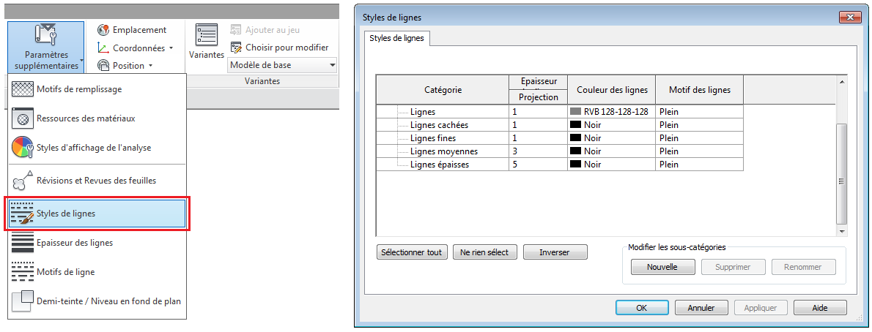

Remarque : | - Il est impossible de créer de nouveaux styles de lignes dans l'Editeur de familles mais il est possible de modifier l'épaisseur de ligne, la couleur de ligne et le motif de ligne.

Pour tracer la ligne du nouveau style, il faut :

- Méthode : Utiliser l’outil « Lignes de détail » du volet Annoter

- Se placer sur une vue dans laquelle on souhaite tracer une ligne de détail ;
- Sous Annoter, cliquer sur l’outil « Lignes de détail » ;
- Sous Modifier, cliquer sur le bouton « Styles de lignes » et sélectionner un style dans la liste ;
- Tracer la ligne de détail sur l’esquisse de la vue.

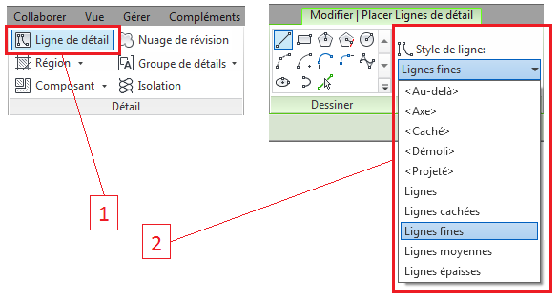

Zone hachurée

L'outil « Zone remplie » du volet Annoter permet de créer une hachure sur une vue 2D avec un style de ligne de contour et un motif de remplissage dans les limites fermées. La zone remplie est parallèle au plan d'esquisse de la vue.

Illustrations
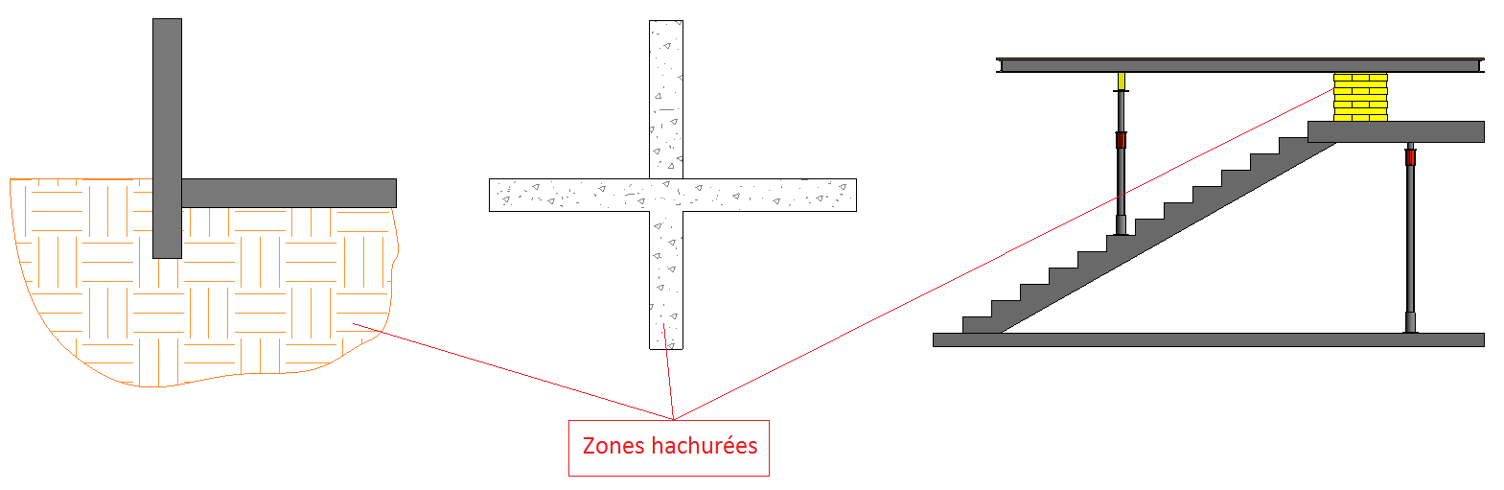

Pour créer une zone hachurée, il faut :

- Méthode : Utiliser l’outil « Zone remplie » du volet Annoter

- Se placer sur une vue dans laquelle on souhaite créer une zone hachurée ;
- Sous Annoter, cliquer sur l’outil « Zone remplie » ;
- Sous Modifier, cliquer sur le bouton « Styles de lignes » ;
- Dans la liste déroulante, sélectionner le style de la ligne de contour ;
- Dans le Sélecteur de type, choisir le type de hachures (et/ou modifier le type) ;
- Esquisser la zone hachurée sur la vue et valider.

Remarque : | - Il est possible de créer de nouveaux types de hachures dépendants du motif de remplissage, de l’épaisseur de ligne, de la couleur du motif et de l’aspect de l’arrière-plan dans Propriétés du type lors de la création de la zone remplie.

Composants de détail

L'outil « Composant de détail » permet de placer un composant de détail dans une vue du projet.

Un composant de détail, appelé également élément de détail, est un objet 2D uniquement visible dans sa vue. Il est utilisé pour ajouter de la précision sur un détail technique dans une vue particulière sans modifier le modèle et sans utiliser les objets 3D.

Des exemples : Plan de charge de la grue
Plan de fixation de l’étai tirant-poussant
Trait de reprise de bétonnage…

Illustrations
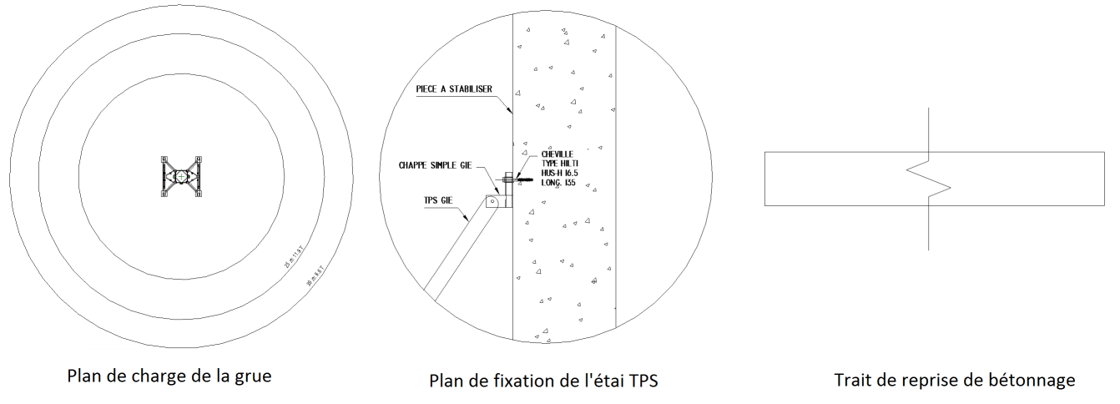

Pour insérer un composant de détail sur la vue, il faut :

- Méthode : Utiliser l’outil « Composant de détail » du volet Annoter

- Se placer sur une vue dans laquelle on souhaite insérer un composant de détail ;
- Sous Annoter, cliquer sur l’outil « Composant de détail » ;
- Dans le Sélecteur de type, choisir le type de composant souhaité ;
- Placer le composant de détail sur l’esquisse de la vue en cliquant une fois.

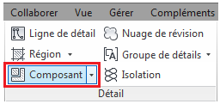

Remarque : | - Dans le Sélecteur de type, il existe plusieurs composants de détail déjà créés pour les Méthodes. Mais il est tout à fait possible d’ajouter des composants de détail en les chargeant depuis la bibliothèque de familles. REVIT propose plus de 500 familles de composants de détail. Il est également possible de créer ou modifier des composants de détail existants via l'Editeur de familles.  - Avec les composants de détail, il est possible d’ajouter les modèles 2D d’autres logiciels CAO (les plans de charge de la grue par exemple) sur les vues REVIT.

Vues de détail

Une vue de détail est une vue du modèle qui apparaît comme une coupe dans d'autres vues. Ce type de vue représente généralement le modèle selon une échelle plus détaillée que dans la vue parent. Elle permet ainsi d'ajouter plus d'informations dans des zones spécifiques du modèle.

Une vue de détail ne peut se créer qu’à partir d'une vue d'élévation ou une vue en plan ou en coupe. Il est possible d’ajouter des modèles 3D ainsi que des composants de détail sur ce type de vue.

Toutes les vues de détail sont affichées dans l'arborescence du projet en tant que vues de détail. Comme pour toutes les autres vues, il est possible de faire glisser les vues de détail sur une feuille de dessin.

Pour créer une vue de détail, il faut :

- Méthode : Utiliser l’outil « Coupe » du volet Vue

- Se placer sur une vue dans laquelle on souhaite réaliser une coupe de détail ;
- Sous le volet Vue, cliquer sur l’outil « Coupe » ;
- Dans le Sélecteur de type, sélectionner le type « Vue de détail » ;
- Dans la barre des options, choisir une échelle adéquate ;
- Sélectionner deux points de la vue en plan pour définir l'intersection avec la coupe ;
- Dans Propriétés, régler si besoin les différents paramètres de la vue.

Remarque : | - La visibilité d'une étiquette de vue de détail dépend de l'échelle de la vue parente et des caractéristiques de la limite de cadrage de la vue de détail. Il est donc important de porter une attention sur l’échelle et le cadrage lors de la création de la vue de détail.

Vues de dessin

Durant l’élaboration d'un projet, on peut être amené à créer des détails qui ne sont pas directement associés au modèle : des tableaux, des schémas explicatifs, ou encore des importations des fichiers d’autres logiciels de CAO,… Les vues de dessin permettent alors à l’utilisateur de créer des détails pour lesquels le modèle REVIT n'est pas nécessaire.

Comme la vue de dessin n'est pas associée au modèle, les objets du modèle ne s'affichent pas et il est impossible de créer des objets 3D sur cette vue. Pour ce type de vue, seuls les outils de détail 2D peuvent être utilisés : lignes de détail, zones de détail, composants de détail, cotes, symboles et texte.

Comme pour toutes les autres vues, toutes les vues de dessin sont affichées dans l'arborescence du projet en tant que vues de dessin et peuvent être insérées dans les feuilles de dessin.

Pour créer une vue de détail, il faut :

- Méthode : Utiliser l’outil « Vue de dessin » du volet Vue

- Sous le volet Vue, cliquer sur l’outil « Vue de dessin » ;
- Dans la boite de dialogue Nouvelle vue de dessin, entrer le nom et définir l’échelle ;
- Dans Propriétés, régler si besoin les différents paramètres de la vue.

Outils d’annotation

Avec REVIT, il est possible d’annoter les vues du modèle avec les différents outils d’annotation : notes textuelles, étiquettes, cotes, légendes,…

Notes textuelles

Il est tout à fait possible d’insérer des notes textuelles avec ou sans habillage dont la hauteur sera automatiquement gérée par l’échelle d’affichage de la vue.

Pour insérer une note textuelle, il faut :

- Méthode : Utiliser l’outil « Texte » du volet Annoter

- Se placer sur une vue dans laquelle on souhaite insérer une annotation ;
- Sous le volet Annoter, cliquer sur l’outil « Texte » ;
- Dans le Sélecteur de type, sélectionner le type de texte ;
- Dans Modifier, choisir la mise en forme du texte (flèches, alignements, justification) ;
- Sur la vue, placer la zone de texte et entrer la note textuelle.

Avec les propriétés de type, l’utilisateur pilote la police, la taille, l’attribut, la couleur et le cadrage du texte selon ses souhaits. Il peut également créer plusieurs types de texte.

- Méthode : Utiliser les Propriétés du type du texte

- Sous le volet Annoter, cliquer sur l’outil « Texte » puis sur Propriétés du type ;
- Dans la boite de dialogue Propriétés du type, dupliquer le type, le renommer et définir les différentes propriétés du texte et du graphisme.

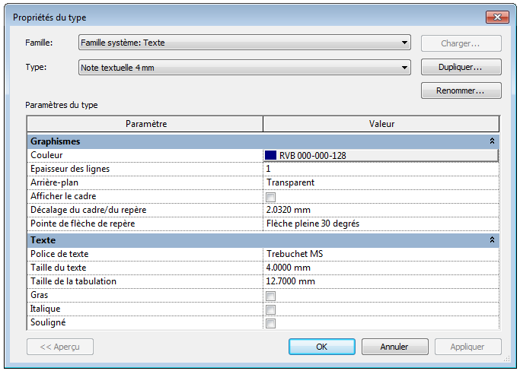

Etiquettes

Pour identifier les éléments affichés dans la vue, il est possible d’utiliser des étiquettes.

Chaque étiquette est composée d’un ou plusieurs libellés. Une fois l'étiquette chargée et placée dans le projet, ces libellés affichent les valeurs des paramètres correspondants de l'objet. Ils sont automatiquement mis à jour dès qu’une modification est réalisée sur l’objet étiqueté.

Dans REVIT, il existe plusieurs styles d’étiquettes :
- Etiquette par catégorie/multi-catégorie
- Etiquette de matériau
- Etiquette de surface

Pour insérer une étiquette par catégorie, il faut :

- Méthode : Utiliser l’outil « Etiquette par catégorie » du volet Annoter

- Se placer sur une vue dans laquelle on souhaite insérer une étiquette ;
- Sous le volet Annoter, cliquer sur l’outil « Etiquette par catégorie » ;
- Placer l’étiquette en cliquant sur l’objet concerné ;
- Dans la barre des options, désactiver l’option « Repère » si l’on ne souhaite pas voir afficher une ligne de repère à l’étiquette.

Pour réaliser un étiquetage de tous les éléments de la vue, il faut :

- Méthode : Utiliser l’outil « Tous étiqueter » du volet Annoter

- Se placer sur une vue dans laquelle on souhaite insérer des étiquettes ;
- Sous le volet Annoter, cliquer sur l’outil « Tous étiqueter » ;
- Dans la boite de dialogue Etiqueter tous les éléments sans étiquette, sélectionner un ou plusieurs types d’étiquettes que l’on souhaite insérer dans la vue et valider.

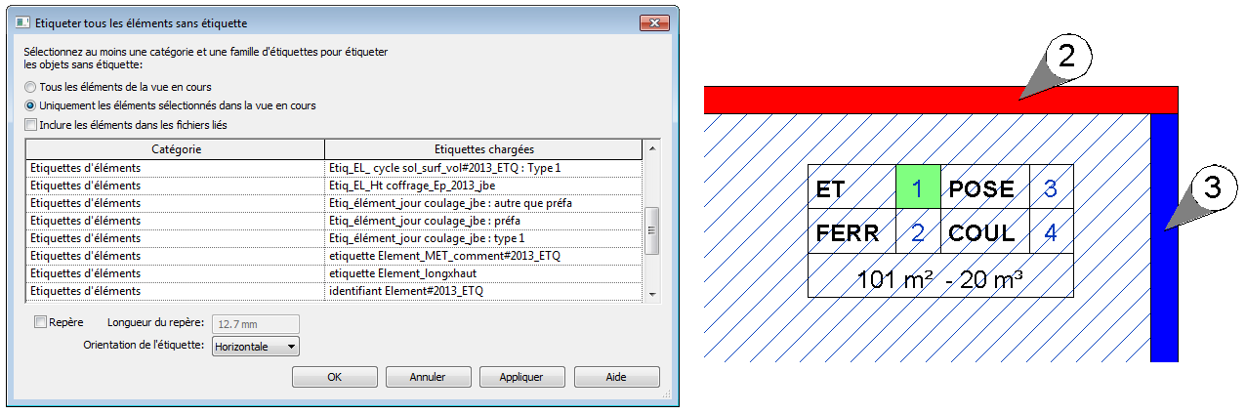

Remarque : | - Les étiquettes peuvent se positionner uniquement sur les vues en 2D ou sur les vues en 3D avec orientation verrouillée.  - Si le paramètre du libellé de l'étiquette est modifiable, l'étiquette devient un contrôle et il est alors possible d’entrer la valeur directement sur l’étiquette sans devoir aller dans Propriétés de l’objet.

Il est toujours possible de créer des étiquettes personnalisées à l'aide de l'Editeur de familles.

Cotes

Avec REVIT, il est possible de placer les cotes entre plusieurs références parallèles, entre plusieurs points, entre plusieurs niveaux… Le logiciel dispose de plusieurs outils selon les styles de cotes :

- Cote linéaire
- Cote angulaire
- Cote de rayon
- Cote de diamètre
- Cote d’élévation
- Cote de coordonnées
- Cote d’inclinaison

Pour placer une cote sur une vue, il faut :

- Méthode : Utiliser le groupe de fonctions « Cotes » du volet Annoter

- Se placer sur une vue dans laquelle on souhaite insérer des cotes ;
- Sous le volet Annoter, cliquer sur le groupe de fonction « Cotes » et choisir le style de cote ;
- Dans le Sélecteur de type, sélectionner le type de cote souhaité ;
- Dans la barre des options, définir les différentes options pour la cote à placer ;
- Sur la vue, placer le pointeur sur un point de référence et esquisser la cote.

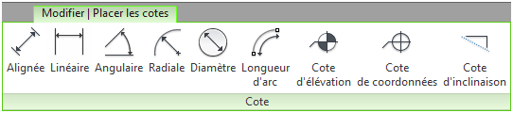

Légendes

Il est également possible de créer une légende pour expliciter l’affichage de graphisme en cas d’utilisation des filtres.

Pour créer une légende, il faut :

- Méthode : Utiliser l’outil « Légende » du volet Vue

- Sous le volet Vue, cliquer sur l’outil « Légende » ;
- Sur la vue, créer une légende avec les outils de détail 2D ;
- Faire glisser la vue de légende sur la feuille de dessin pour finir.

Remarque : | - Une seule légende peut être insérée sur autant de feuilles que l’on souhaite.  - Pour créer une légende, uniquement les outils de détail 2D peuvent être utilisés : lignes de détail, zones de détail, composants de détail, cotes, symboles et texte.

Outil Assemblage

Avec l’outil « Assemblage », il est possible de combiner autant d’objets de modèle que l’on souhaite pour créer un assemblage qui peut ensuite être modifié, étiqueté, répertorié dans une nomenclature et filtré. Cet outil permet alors de mieux identifier, de classer, de quantifier et de documenter des combinaisons d'objets uniques dans le modèle.

Créer un assemblage

L’outil « Créer un assemblage » permet de combiner des différents objets du modèle quelque soit leur catégorie d’origine et de générer plusieurs vues de l’assemblage ainsi que des listes de pièces, des relevés de matériaux et des feuilles.
Illustrations
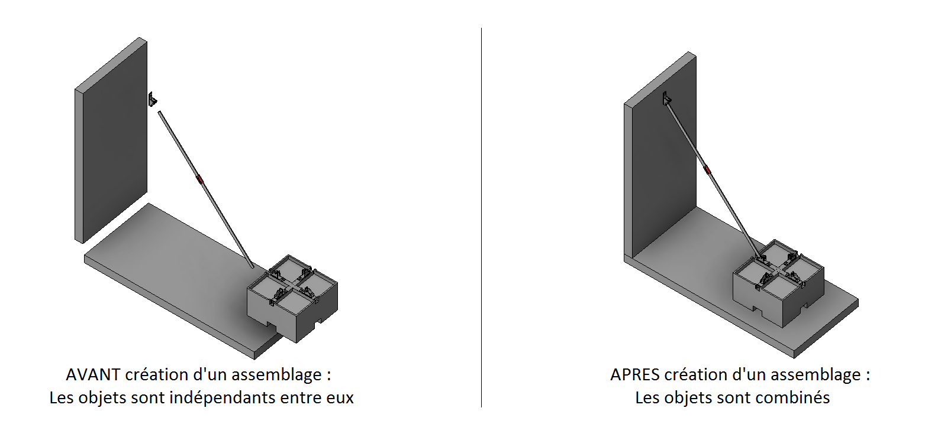

Pour créer un nouvel assemblage, il faut :

- Méthode : Utiliser l’outil « Créer un assemblage » du volet Modifier

- Se placer sur une vue dans laquelle on souhaite créer un assemblage ;
- Dans la zone de dessin, sélectionner les objets que l’on souhaite inclure dans l’assemblage ;
- Sous le volet Modifier, cliquer sur l’outil « Créer un assemblage » ;
- Dans la boîte de dialogue Nouvel assemblage, choisir la catégorie de l’assemblage dans la liste déroulante « Catégorie d’attribution du nom » et entrer le nom du nouvel assemblage.

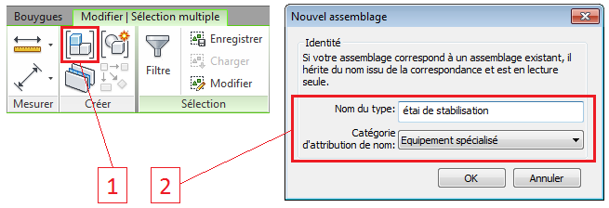

Remarque : | - Chaque assemblage est répertorié en tant que type dans l'arborescence du projet. Ce qui permet ensuite de placer les occurrences du même type par Glisser-Déposer dans des vues de projet ou de feuille d'assemblage selon les besoins.

Modifier l’assemblage

Après avoir créé un assemblage, il est toujours possible de lui ajouter ou supprimer des éléments, d’effectuer certaines modifications sur des éléments sélectionnés dans l'assemblage.

Pour ajouter ou supprimer des éléments d’assemblage, il faut :

- Méthode : Utiliser la barre d’outils flottante « Modifier l’assemblage »

- Se placer sur une vue dans laquelle se trouve l’assemblage à modifier ;
- Sélectionner l’assemblage à modifier et cliquer sur l’outil « Modifier l’assemblage » ;
- Dans la barre d’outils flottante Modifier l’assemblage, cliquer sur l’icône « Ajouter » si l’on souhaite ajouter des éléments dans l’assemblage ou sur l’icône « Supprimer » si l’on souhaite supprimer un ou plusieurs éléments de l’assemblage.

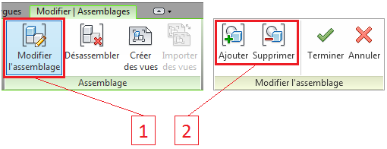

Remarque : | - Dès qu’une modification est réalisée sur un assemblage, REVIT crée un nouveau type d’assemblage de façon automatique pour cette occurrence. Les autres occurrences du même type d’assemblage ne sont pas concernées.

Pour modifier les propriétés d’un élément de l’assemblage, il faut :

- Méthode : Utiliser l’outil « Modifier l’assemblage » du volet Modifier

- Se placer sur une vue dans laquelle se trouve l’assemblage à modifier ;
- Sélectionner l’assemblage à modifier et cliquer sur l’outil « Modifier l’assemblage » ;
- Mettre en surbrillance l’élément à modifier et procéder aux modifications des propriétés.

Illustrations
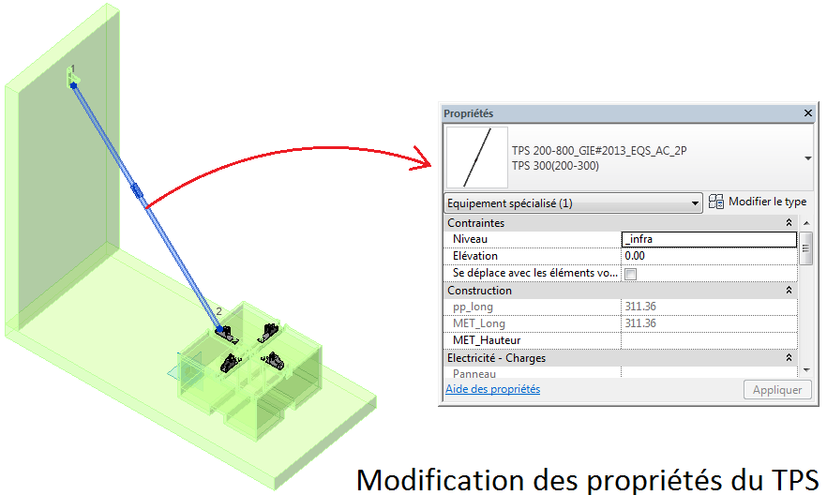

Remarque : | - Dès qu’une modification est réalisée sur un assemblage, REVIT crée un nouveau type d’assemblage de façon automatique pour cette occurrence. Les autres occurrences du même type d’assemblage ne sont pas concernées.
Pour modifier l’origine de l’assemblage, il faut :

- Méthode : Utiliser l’outil « Modifier l’assemblage » du volet Modifier

- Se placer sur une vue dans laquelle se trouve l’assemblage à modifier ;
- Sélectionner l’assemblage à modifier et cliquer sur l’outil « Modifier l’assemblage » ;
- Sélectionner le marqueur de l’origine de l’assemblage pour faire afficher les contrôles d’origine et les faire glisser afin de modifier l’orientation et la position selon ses souhaits.
Illustrations
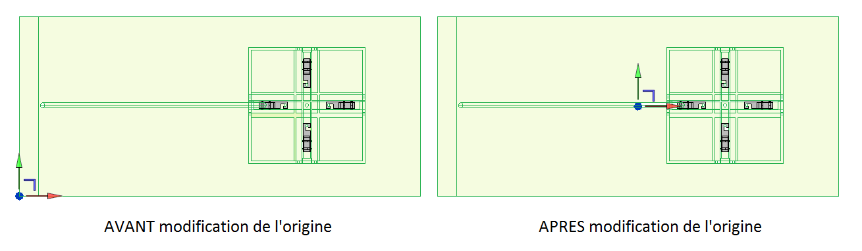

Remarque : | - L'origine définit l'orientation de l'assemblage par rapport à l'orientation du projet. Les plans de l'origine déterminent la façon dont l'assemblage est orienté dans les élévations correspondantes lorsque les vues d’assemblage sont créées.

Pour décomposer les éléments de l’assemblage, il faut :

- Méthode : Utiliser l’outil « Désassembler » du volet Modifier

- Se placer sur une vue dans laquelle se trouve l’assemblage à modifier ;
- Sélectionner l’assemblage à décomposer et cliquer sur l’outil « Désassembler ».
Illustrations
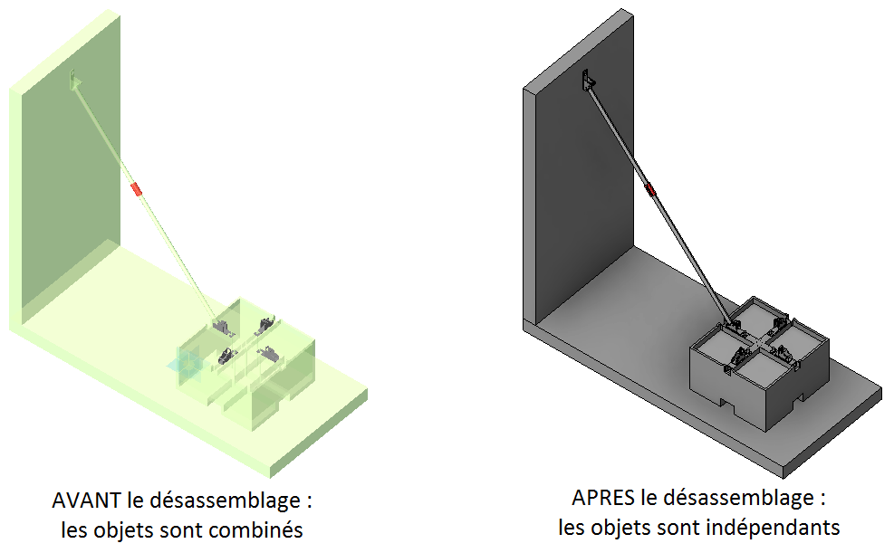

Remarque : | - Les éléments désassemblés restent dans le modèle et les autres occurrences du même type d'assemblage ne sont pas concernées. Si la dernière ou l'unique occurrence d'un type d'assemblage est désassemblée, toutes les vues d'assemblage associées sont supprimées du projet.

Création des vues d’assemblage

Il est également possible de créer des vues d'assemblage afin de réaliser des feuilles d’assemblages. Ces vues sont associées à une occurrence du type. Avec ces vues, il devient possible d’ajouter des annotations, les faire pivoter et les modifier en ajoutant ou en supprimant des éléments.

Illustrations
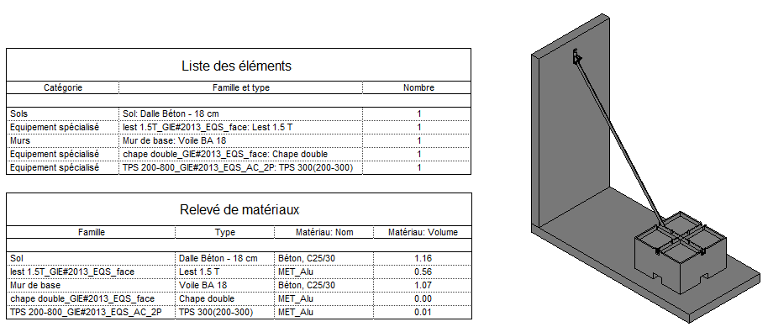

Pour créer une vue d’assemblage, il faut :

- Méthode : Utiliser l’outil « Créer des vues » du volet Modifier

- Se placer sur une vue dans laquelle se trouve l’assemblage ;
- Sélectionner l’assemblage et cliquer sur l’outil « Créer des vues » du volet Modifier ;
- Dans la boite de dialogue Créer des vues d’assemblage, sélectionner les types de vues que l’on souhaite créer et spécifier l’échelle de la vue.

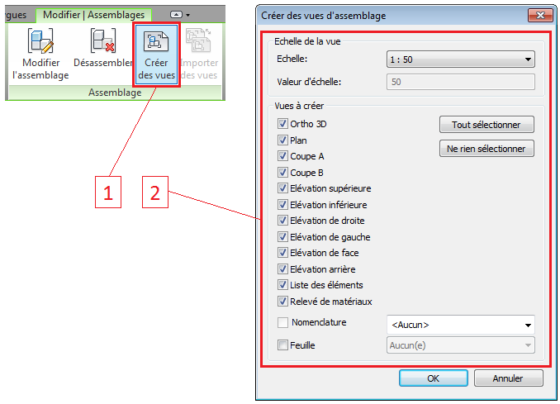

Remarque : | - Dans la boîte de dialogue Créer des vues d’assemblage, plusieurs types de vues sont proposés : les vues en plan, les vues en élévation, les vues en coupe, les vues en 3D, la liste des pièces, le relevé des matériaux,… Dans l’arborescence du projet, toutes les vues d’assemblages sont classées sous le répertoire du type d’assemblage.

Outils de gestion des feuilles de dessin

Avec REVIT, il est possible de réaliser des indices de révision, un cartouche de révision, ou encore une liste des feuilles pour optimiser la gestion et la mise à jour des feuilles de dessin au cours du projet.

Indices de révision

Au moment de réviser le modèle du projet, il est important de ne pas oublier de définir l’indice de révision dans la boite de dialogue Révisions et Revues des feuilles et d’attribuer le numéro de révision à chaque feuille de dessin modifié.

Remarque : | - Les indices de révision dans REVIT ont pour but de tracer les modifications sur le projet GLOBAL. Mais, pour le métier Méthodes, on va le détourner de leur usage initial et ne les utiliser que pour suivre les différents indices sur chaque feuille.

Pour définir les indices de révision du projet, il faut :

- Méthode : Utiliser l’outil « Révisions et Revues des feuilles »

- Sous Vue, cliquer sur l’outil « Révisions » ;
- Dans la boîte de dialogue Révisions et Revues des feuilles, cliquer sur le bouton « Ajouter » et définir les caractéristiques du nouvel indice (numérotation, date, description,…).

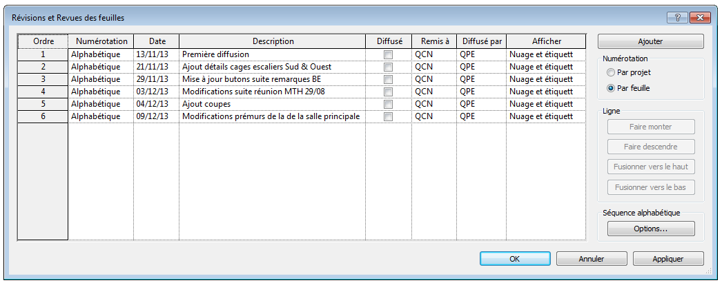

Pour compléter le cartouche de révision de la feuille, il faut :

- Méthode : Utiliser le paramètre « Révisions sur feuille » dans Propriétés

- Dans l’arborescence du projet, ouvrir la feuille de dessin concernée ;
- Dans Propriétés, cliquer sur le bouton « Modifier Révision » ;
- Dans la boîte de dialogue Révisions sur feuille, cocher les indices que l’on souhaite appliquer à la feuille.

Remarque : | - La lettre de l’indice sur la feuille sera automatiquement incrémentée.

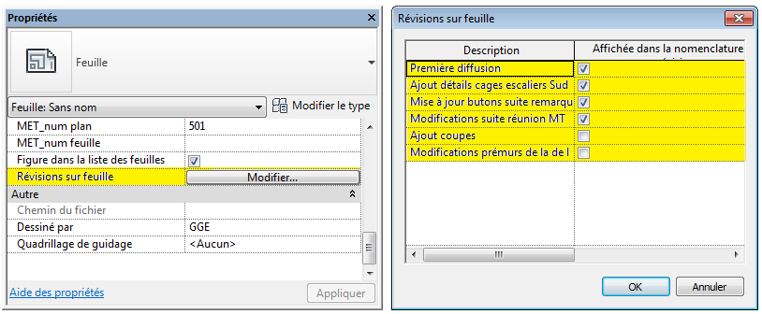

Liste des feuilles

Une liste des feuilles est une nomenclature de toutes les feuilles d'un projet. On parle également d'index des dessins et d'index des feuilles. Une liste des feuilles peut servir de table des matières pour un jeu de documents de construction. Elle permet à l’utilisateur de gérer les feuilles d'un projet, d’effectuer le suivi de l'état des feuilles et de corriger les paramètres de feuilles incohérents à partir d'un emplacement unique.

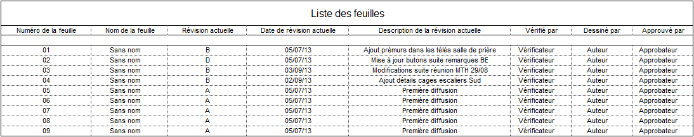

Pour créer une nouvelle liste des feuilles, il faut :

- Méthode : Utiliser l’outil « Nomenclature » du volet Vue

- Sous Vue, cliquer sur l’outil « Nomenclature » et puis sur « Liste des feuilles » ;
- Dans l’onglet Champs de la boite de dialogue Propriétés de la liste des feuilles, sélectionner les champs à inclure à la liste des feuilles ;
- Trier, grouper ou définir si besoin le format de la nomenclature dans la boite de dialogue Propriétés de la liste des feuilles.

